Урок русского языка в 8 классе
Учитель Иванова Любовь Валерьевна
Тема: Однородные и неоднородные определения
Главная дидактическая цель урока: формирование умения самостоятельно добывать знания через исследование языковых единиц.
Задачи урока
- Образовательные
- Познакомить учащихся с однородными и неоднородными определениями, научить различать их.
- Повторить типы текстов, признаки текстов-описаний.
- Углубить понятие об интонации и сформировать умения интонационно правильно произносить предложения с однородными и неоднородными определениями.
- Развивающие
- Развивать пунктуационный навык на основе усвоения структурно-семантических признаков тех и других определений.
- Продолжить формирование умений и навыков структуировать материал, выбирая главное, обобщать, делать выводы.
- Развивать умения учащихся работать в парах.
- Развивать творческое мышление.
3 . Воспитательные
- Воспитывать культуру общения, чувство ответственности за результаты своего труда.
- Способствовать выявлению личностных качеств учащихся, совершенствовать творческие способности каждого.
Оборудование
- Компьютер
- Проектор
- Экран
- Презентация урока (10 слайдов)
- Распечатанные тексты для индивидуальной работы дома каждому учащемуся.
УМК: 1. Русский язык. Теория. 5-9 кл. : учеб. для общеобразоват. учреждений / В.В. Бабайцева, Л.Д. Чеснокова. – М. : Дрофа, 2008. -319. 2. Русский язык. Практика. 8 кл.: учеб. для общеобразоват. учреждений/ Ю.С. Пичугов, А.П. Еремеева, А.Ю. Купалова и др. – М. : Дрофа, 2011. – 268.

1-ый этап
Организационный момент

  - Проверка подготовки к уроку
  - Проверка правильной посадки учащихся.
2-ой этап
Проверка выполнения домашнего задания
Учитель:
- Какие вопросы при выполнении домашнего задания у вас возникли? Что осталось непонятно?
Учащиеся задают вопросы.
- Кто может ответить на эти вопросы?
Ответы учащихся, дополнения учителя.
3-ий этап
Повторение признаков текстов-определений. Наблюдение. Объявление темы урока.
На доске:
Cад весной
Наступил теплый, ласковый апрель. Большой яблоневый сад протянул к яркому весеннему небу свои ветви. Снег уже сошел и оголил под кронами деревьев груды черных, бурых прошлогодних листьев. По утрам сад стал наполняться звонкими птичьими голосами.

Задание 1.
Выразительно прочитайте текст. Определите, к какому типу он относится. Докажите.
Ответы учащихся.
Этот текст – описание, так как:
- описывает сад,
- отвечает на вопрос: какой сад в апреле?
- Насыщен определениями, помогающими представить сад весной.
Задание 2.
Запишите текст.
Укажите определения, их вид и способ выражения.
Учитель:
- Обратите внимание на ряды определений и попробуйте объяснить, почему между одними определениями стоят запятые, а между другими – не стоят.
Предложения учащихся:
Запятые стоят между однородными определениями.
Определения, между которыми не стоят запятые, скорее всего, не являются однородными.
Учитель:
- Исходя из данного предположения, определите тему урока.
Ответ учащихся:
Однородные и неоднородные определения.
- Поставьте проблемный вопрос, который нам необходимо сегодня разрешить.
Ответ учащихся:
- Как отличить однородные и неоднородные определения? Подумайте, зачем их нужно уметь различать?
Ответ учащихся:
Нужно уметь отличать однородные определения от неоднородных, чтобы знать, когда в рядах определений необходимо ставить запятые.
1 слайд (смотреть файл приложения).
Учитель:
- Урок проведем в режиме исследования. Материал для исследования у нас есть. Давайте определим методы (или приемы) исследования. Предложите их.
Предложения учащихся:
1. Проверить, какие общие признаки однородных членов предложения нарушены в рядах неоднородных определений.
2. Обратить внимание на смысловые отношения в рядах определений и сравнить семантические отношения между однородными и неоднородными определениями.
2 слайд.

4-ый этап
Исследование
А. Учитель:
- Проведем исследования по первому методу. Вспомните признаки однородности членов предложения.
Ответы учащихся.
3 слайд.
Учитель:
- Выпишем из текста ряды определений с определяемым словом:
На доске:
черные, бурые листья
большой яблоневый сад

Задание 1.
Исследуйте на наличие признаков однородности ряды определений.
Учитель:
- Что выяснили?
Ответы учащихся.
В первом ряду соблюдаются все признаки однородности.
Во втором ряду определения не имеют перечислительной интонации, между ними нельзя поставить союз «и», поэтому определения не вычленяются в сочинительное словосочетание.
4 слайд.
Учитель:
- Давайте подумаем, почему нарушены эти признаки однородности в ряду определений «большой яблоневый».
Ответы учащихся.
Уточнения учителя:
Ближайшее к определяемому слову определение выражает постоянный отличительный признак предмета, и потому оно вместе с существительным входит в развернутое обозначение самого предмета. В силу этого «отрыв» его от существительного или совсем невозможен, или меняет характер смысловых отношений.
На доске:
черные, бурые листья
большой яблоневый сад

5 слайд.
Учитель:
- Найдите в тексте ряды определений, в которых ближайшие к определяемому слову определение вместе с ним дает развернутое обозначение предмета.
Ответы учащихся.
Запись на доску, в тетради:
к яркому весеннему небу
черных, бурых прошлогодних листьев
звонкими птичьими голосами

- Какие ряды определений назвали?
Ответы учащихся: неоднородные
Б. Учитель:
-Вот теперь мы вышли в область смысловых отношений между определениями. Посмотрите на неоднородные определения. Какие признаки они выражают?
Ответы учащихся.

На доске:

черные, бурые листья | большой яблоневый сад  черных, бурых прошлогодних листьев  к яркому весеннему небу  звонкими птичьими голосами
характеризуют предметы с одной стороны | характеризуют предметы с разных сторон

Учитель:
- Сделайте выводы: как характеризуют предмет однородные и неоднородные определения?
Ответы учащихся.
Однородные характеризуют предмет с одной стороны, неоднородные - с разных сторон.
- Какой еще ряд определений в данном тексте можно считать однородным?
Ответы учащихся.
теплый, ласковый апрель
(общее значение «приятный»)

- В каких смысловых отношениях находятся эти определения?
Ответы учащихся.
Характеризуют апрель с одной стороны, дополняют друг друга, в условиях контекста между ними создаются синонимические отношения.
6 слайд.
5-ый этап
Работа с учебником.
Задание.
Внимательно прочитайте §189 учебника «Теория». Найдите материал, не прозвучавший в ходе исследовательской работы.
Ответы учащихся.
- Однородными могут быть также определения, создающие целостное, единое впечатление о предмете (или предметах). Такие определения выражаются качественными прилагательными.
- Неоднородные определения обычно выражаются сочетанием качественного и относительного прилагательных. Относительные прилагательные характеризуют постоянный признак предмета, а качественные менее существенный, часто временный, способный измениться по степени проявления качества.
Задание.
Проверьте этот признак на наших примерах.
- Что наблюдаете?
Ответ учащихся.
- Неоднородными являются и такие определения, когда одно из них выражено местоимением или числительным, а другое – прилагательным.
Учитель:
- Как вы думаете, какая сторона исследования ряда определений особенно значима для выяснения их однородности?
Ответ учащихся.
Особенно значимы смысловые отношения между определениями.

6-ый этап
Закрепление, уточнение и расширение знаний.
А. Упражнение №226
Задание.
1. Прочитайте предложения. Укажите:
1 вариант – однородные определения;
2 вариант - неоднородные определения.
Приготовьтесь доказать правильность своего выбора, пояснить их смысловые отношения. Для этого можно использовать опорную запись в учебнике «Практика» с. 59-60.
2. Работа в парах. Проверьте правильность выполненной работы друг у друга.
однородные | неоднородные
1. Червонное дерево заката сквозь гущу ветвей бросало на свежие газоны пурпурные, фиолетовые и лимонные пятна. (А. Куприн)  Определения называют различительный признак – цвет – одноименных предметов – пятен.  3. Глубокая, мертвая, затягивающая, как омут, стояла тишина. (С. Никитин)  Определения характеризуют предмет – тишину – с одной стороны – по степени проявления признака.  5. Меткое, умное выражение легко запоминается. (В Осеева)  Определения характеризуют предмет – слово – с одной стороны – по качеству.  7. Пели русские, украинские, белорусские песни.  Определения характеризуют предметы – песни – с одной стороны – по их происхождению. | 2. По небу неслись быстрые черные облака. (В. Кетлинская)  Определения характеризуют предмет с разных сторон (качество и цвет).  4. Был ветреный летний день. (С. Никитин)  Определения характеризуют предмет с разных сторон (качество и принадлежность к времени года).  6. Особенно хорош осиновый лес в осенние ясные дни. (И. Соколов-Микитов)  Определения характеризуют предмет с разных сторон (по принадлежности ко времени года и качеству).

- Прочитайте номера предложений
1 вариант – с однородными определениями;
2 вариант – с неоднородными определениями. Прокомментируйте смысловые отношения определений любого предложения.
Ответы учащихся.
1 вариант – 1, 3, 5, 7
2 вариант – 2, 4
Учитель:
- Итак, при выяснении однородности-неоднородности определений очень важно понять смысловые отношения определений.
Посмотрите на предложения с однородными определениями. В каком из них в условиях контекста возникают синонимические отношения?
Ответ учащихся.
В 5 предложении.
Запись:
меткое, умное выражение
(синонимы в контексте)

7 слайд.
Учитель:
- В каком положении определения образуют смысловую градацию: то есть каждое последующее усиливает выражаемый определениями признак?
Ответ учащихся.
В предложении 3.

Запись:
Глубокая, мертвая, затягивающая, как омут, тишина
(смысловая градация)
8 слайд.
Учитель:
- Посмотрите ряды теплый, ласковый (апрель) и меткое, умное (выражение). Подумайте, какие еще смысловые отношения возникают между определениями?
Ответы учащихся.
Причина и следствие, между ними можно вставить слово поэтому.
9 слайд.

Б. Учитель:
- Итак, мы убедились, что очень важно наблюдать семантические отношения, в которые вступают определения.
Задание.
Запишите предложение (вар.: выпишите из предложения ряд определений с определяемым словом), подумайте над смысловыми отношениями и решите вопрос однородности – неоднородности определений.
Тонкий утренний ледок сковал лужи в городском парке.
(неоднородные определения)
Учитель:
- Поменяем определения местами.
утренний, тонкий ледок
(поэтому и)
- Возникли ли новые смысловые отношения?
Ответы учащихся.
Да, причинно-следственные.
- Введем еще одно определение – относительное прилагательное весенний. Что наблюдаем?
утренний, тонкий, весенний ледок
(«слабый, хрупкий»)

Ответы учащихся.
Причинно-следственные отношения нарушились, но определения однородные.
Учитель:
- Мы заметили, что порядок слов в группах определений имеет немаловажное значение. Данные определения характеризуют ледок с разных сторон, но по условиям контекста они объединяются общим признаком – «слабый, хрупкий».

7-ый этап
Рефлексия
Учитель:
- Подведем итог урока. Почему нужно уметь выявлять неоднородные определения?
Ответы учащихся.
Между ними не нужно ставить запятые.
- Что имеет существенное значение при выявлении однородных определений?
Ответы учащихся.
- Смысловые отношения.
- Контекст.
- Порядок слов.
- Назовите признаки неоднородных определений.
Ответы учащихся.
11 слайд.

8-ый этап (при наличии времени – 5 минут)
Учитель:
- Необходимо отличать однородные определения от неоднородных, чтобы не делать речевых ошибок.
Упражнение 230 – устно.
1. В программе вечера намечались песни русские и веселые.
Нельзя употреблять союз «и», т.к. определения неоднородные.
* веселые русские песни
2. Слова бывают точные и иностранные
Первое сказуемое не однородно со вторым. Нет лексической сочетаемости.
3.Леса бывают хвойные и сырые.
Аналогично 2 предложению: эти сказуемые неоднородны и лексически не сочетаются.
Леса бывают
- хвойные и лиственные
- сухие и сырые

9-ый этап
Домашнее задание по вариантам.
Списать данный текст. Расставить недостающие знаки препинания, графически объясняя их. Найти: 1 вариант - однородные, 2 вариант - неоднородные определения (выбор варианта по желанию), выписать вместе с определяемым словом, письменно пояснить их смысловые отношения. Использовать §189, записи в тетради.

Презентация

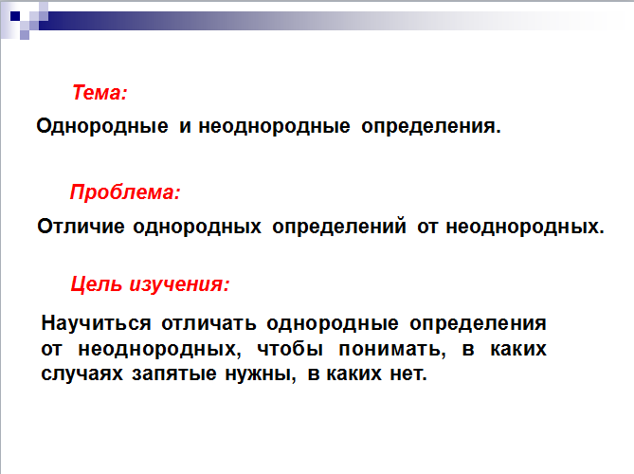1

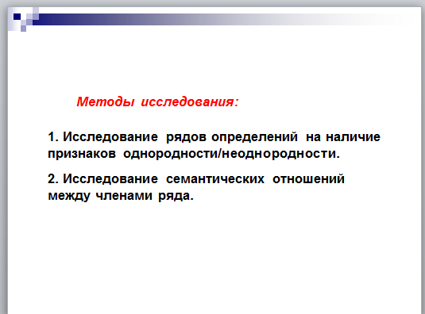2

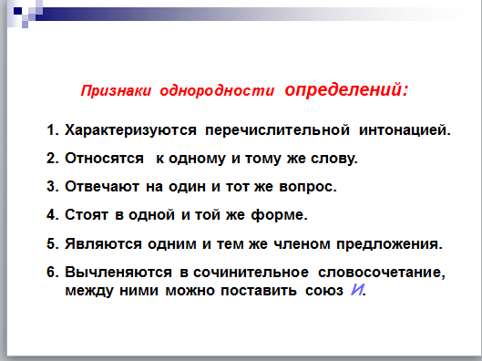3

4

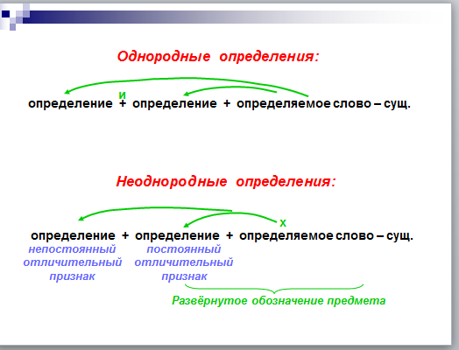5

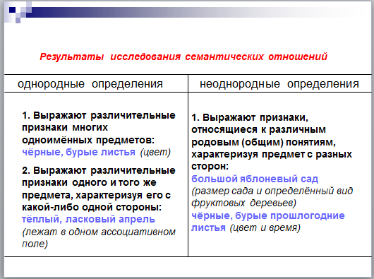6

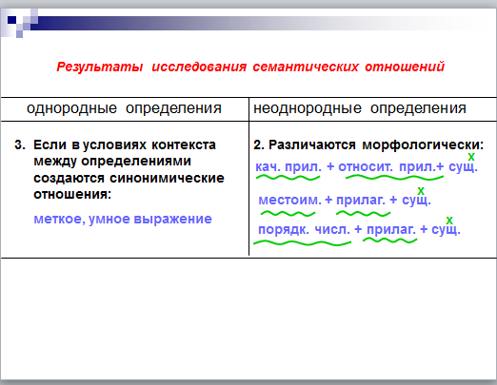7

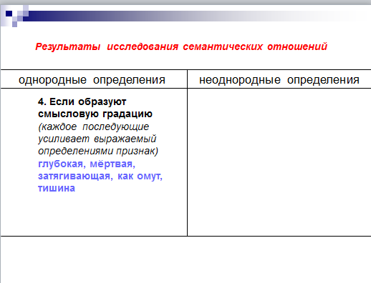8

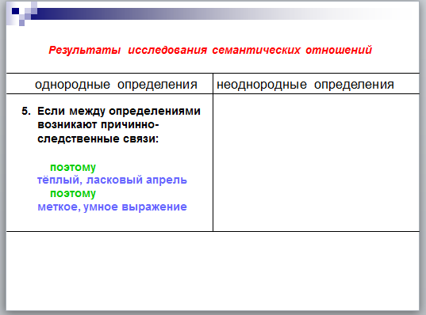9

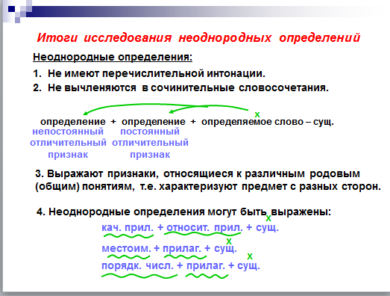10

